
UNIVERSIDAD DEL SALVADOR
Facultad de Ciencias Sociales, Educación
y Comunicación
Lic. en Relaciones Internacionales

PROGRAMA 2026

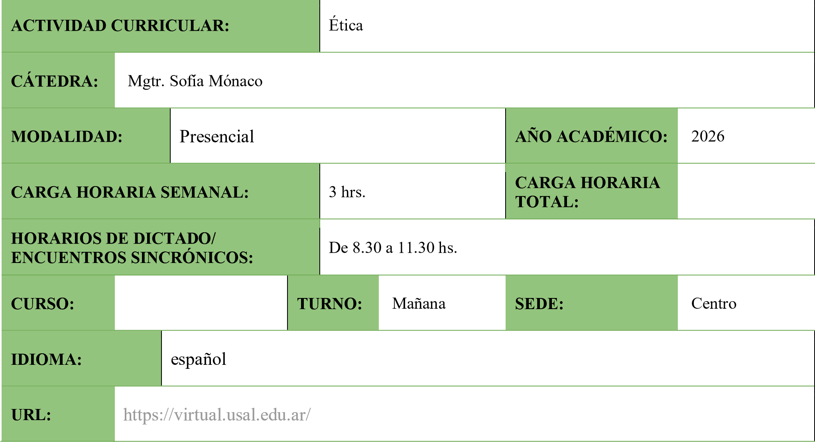

- CICLO:

Básico

Superior/Profesional

x

- COMPOSICIÓN DE LA CÁTEDRA:

Docente | Función* | E-mail
Titular: | Mgtr. Sofía Mónaco | Monaco.sofia@usal.edu.ar
Adjunto/Asociado/Auxiliar

- OBJETIVOS DE LA MATERIA:

La Ética se presenta como aquello que tiene que ver con el pensar nuestros comportamientos, desde donde ejercemos un modo peculiar de creación, en estrecha vinculación con la vida. La Ética aparece en una singular relación con el problema del tiempo y la historia: una etología estudia el comportamiento desde lo plural. Intenso diálogo con la alteridad, que se evidencia como aquello que no puede ser reducido ni desoído. El objetivo de esta materia, en tanto estudio sistemático y praxis vital, será realizar ciertas consideraciones intempestivas sobre diferentes tradiciones que atraviesan a las sociedades occidentalizadas, estudiarlas desde diferentes capas de análisis, y realizar una lectura crítica sobre ellas.

- ASIGNACIÓN HORARIA:

 | Teóric a | Práctica | Total
Carga horaria de trabajo sincrónico (precisar:  presencial - mediante videoconferencia) | 2 | 1 | 3
Carga horaria general | 2 | 1 | 3

- UNIDADES TEMÁTICAS, CONTENIDOS, BIBLIOGRAFÍA POR UNIDAD TEMÁTICA:

UNIDAD 1: LA ÉTICA DE LOS AFECTOS Y EL SISTEMA DE JUICIO

Diferencia entre Ética y Moral. La dimensión ética de la interrogación filosófica. Baruch Spinoza: hacia una ética de los afectos. Sistema de juicio. Sistema de prueba. Desvalorización de la conciencia (en beneficio del pensamiento): Spinoza, materialista. El paralelismo cuerpo-alma. Desvalorización de todos los valores, principalmente del bien y del mal (en beneficio de lo <bueno> y lo <malo>: Spinoza inmoralista. Por qué Spinoza llama ética a su ontología. El referente “cuerpo”. No sabemos lo que un cuerpo puede: la experiencia en la (des)composición material. Pasiones tristes y pasiones alegres. La distinción ética de los existentes. Potencia y afecto. El criterio ético de lo malo y lo bueno. Tres pertenencias de la esencia: potencia, afecciones y afectos. El lugar de la Ética en la perspectiva de I. Kant. La ilustración. La mayoría de edad. El uso público y privado de la razón. La noción de filosofía de la historia. La moralidad formal. El imperativo categórico. El Estado cosmopolita. La federación de repúblicas. La insociable sociabilidad. El mal radical. La comunidad de santos.

UNIDAD 2: LA ETICIDAD DE LAS COSTUMBRES

Valor relativo y valor absoluto de los valores. Procedencia del juicio “buenos”. El pathos de la distancia. Moral de señores y moral de esclavos. Relación entre “desprecio” y “resentimiento”. La crítica de Nietzsche a la cultura. La relación entre miedo y nihilismo. La inversión de los valores. Fuerzas activas y reactivas. Capacidad de olvido como fuerza activa. La memoria y la capacidad de prometer: cómo hacer del ser humano un individuo calculable. Auntonomía y eticidad. El concepto de “culpa”. El origen de la pena y su finalidad. La noción de “progreso”. El origen de la “mala conciencia”. La conexión de la culpa y el deber con presupuestos religiosos. Tipología del resentimiento. Mala conciencia, responsabilidad y culpabilidad. El ideal ascético y la esencia de la religión. Triunfo de las fuerzas reactivas. Significado de los ideales ascéticos. Figuras decadentes de la modernidad: Wagner y Schopenhauer. Crítica de Nietzsche al espíritu alemán. La tortura simbólica como interiorización de la tortura física. El sacerdote como creador de valores reactivos. La voluntad de poder. Ideales ascéticos en la modernidad.

UNIDAD 3: LA MÁQUINA DE LA OBEDIENCIA

El materialismo histórico. La dialéctica entre burgués y proletariado. La sociedad de clases. El trabajo alienado. El fin de la historia. Lectura crítica de Simone Weil al marxismo. Análisis de la opresión. Diferencias del consumo y la producción en una economía primitiva y en las formas económicas más desarrolladas. Cómo se llega a ser tanto un instrumento como una víctima de la opresión social. La incapacidad de atención y el bloqueo del pensamiento. Bosquejo teórico de una sociedad libre. La vida social contemporánea. El goce de la sumisión. La amistad como antídoto frente a la servidumbre voluntaria. Contra la lógica del amigo-enemigo: la amistad, no entre iguales, sino entre diferentes. Derrotar al tirano dentro nuestro. De la opresión-servidumbre a la amistad-libertad. Hacia una política no representacional o cómo destituir la idolatría de las imágenes.

BIBLIOGRAFÍA

UNIDAD 1:

- CHATELET, François [1992] (1998). Una Historia de la Razón. Conversaciones con Emile Noel. Valencia: Pre-Textos.
- DELEUZE, Gilles [1980- 1981] (2012). En medio de Spinoza. Buenos Aires: Cactus.
_______________. [1981] (2012). Spinoza: filosofía práctica. Buenos Aires: Tusquets.
- DELEUZE, Gilles y GUATTARI, Félix [1991] (1993). Introducción de ¿Qué es la filosofía? - KANT, Immanuel. Fundamentación de la Metafísica de las costumbres. [1785] (1012). Buenos Aires: Las Cuarenta.
_______________ [1784] (2004). ¿Qué es la Ilustración? México: FCE.
- SPINOZA, Baruch [1677] (1986). Ética demostrada según el orden geométrico. México: FCE.
Barcelona: Anagrama.
- TATIÁN, Diego (2009). Una introducción a Spinoza. Buenos Aires: Quadrata.
______________ (2000). La cautela del salvaje: Pasiones y política en Spinoza. Buenos Aires Colihue.

UNIDAD 2:

- DELEUZE, Gilles [1965] (2019). Nietzsche. Buenos Aires: Cactus.
_______________ [1967] (1998). Nietzsche y la filosofía. Barcelona: Anagrama.
- NIETZSCHE, Friedrich [1887] (2001). La genealogía de la moral. Madrid: Alianza.
_______________ (1985). Así habló Zarathustra. Madrid: Alianza.
_______________ (1996). Ecce homo, Cómo se llega a ser lo que se es. Madrid: Alianza.
_______________ (1993). Fragmentos Póstumos. Colombia: Norma.
_______________ [1872] (1997). El origen de la tragedia. Madrid: Alianza.
_______________ [1886] (1997). Más allá del bien y del mal. Madrid: Alianza.

UNIDAD 3:

- DE LA BOÉTIE, Étienne [1572] (2016). Discurso sobre la servidumbre voluntaria. Barcelona:
Virus Editorial.
- GONZALEZ, Alejandra (2011). Simone Weil y Étienne de La Boétie. Ensayos sobre el deseo de libertad y la voluntad de servidumbre. Buenos Aires: Ediciones del Signo.
- GEBARA, Ivone (2026). Una mujer sola hablando con su Dios débil. Buenos Aires: Ediciones del Signo.
- WEIL, Simone [1934] (2014). Reflexiones sobre las causas de la libertad y de la opresión social.
Buenos Aires: Godot.
_______________ [1947] (2025). La gravedad y la gracia. Buenos Aires: Godot.
_______________ (2026). La condición obrera. Buenos Aires: Godot.

Todos los materiales propuestos estarán disponibles en plataformas de acceso a contenido que dispone la universidad - Biblioteca de USAL (RedBus) - o, si son textos de acceso libre, estarán compartidos desde el EVEA (entorno virtual/campus) .

- METODOLOGÍA:

Exposición complementada con recursos audiovisuales. Lectura e interpretación de textos en clase, favoreciendo la participación activa del alumnado, enfatizando la resolución de posibles problemas/dudas que vayan surgiendo, proponiendo una mirada crítica y reflexiva sobre los temas expuestos, siguiendo el formato taller experimental.

- SEGUIMIENTO DE ALUMNOS:

Asistencia, interacción y participación activa durante las actividades prácticas propuestas, debates críticos, tanto individuales como grupales. Reportes escritos.

- MODALIDAD DE EVALUACIÓN:

Se aprobará la regularidad de la cursada con la entrega y aprobación de un trabajo domiciliario, una presentación oral y el porcentaje de asistencias requerido.
Se promociona la materia aprobando las dos instancias de evaluación parcial, y obteniendo en el promedio de ambas notas 7 (siete) o más.
Para quienes no promocionen la materia habrá una instancia de evaluación final en la cual se presentará un tema del programa a elección, y se lo defenderá oralmente en 15 minutos. El examen final es sin excepción presencial.

- FIRMA DE DOCENTE:
- FIRMA DEL DIRECTOR DE LA CARRERA:

